Prezentarea proiectului:

Proiectul constă într-o aplicaţie WEB, în care sunt expuse, on-line, produsele dintr-un magazin. Mai precis patru categorii importante de produse, şi anume: componente PC, monitoare, imprimante, laptupuri, cu pagini specializate din care se pot comanda (achizţiona) aceste produse.

Detalii tehnice:
Aplicaţia a fost dezvoltată pe un sistem de tip WAMP – Windows, Apache, MySQL şi PHP (putând fi foarte uşor portată pe o platforma Linux).
La realizarea aplicaţiei web s-au folosit diferite instrumente, cum ar fi:
- Macromedia Dreamweaver, pentru crearea şi editarea paginilor php;
- PHPMyAdmin, pentru administrarea bazei de date;
- Photo Flash Maker Free, pentru realizarea flash-urilor încorporate.

Modul de concepere si construire a aplicatiei si a interfetei:
Aplicaţia web are două componente mari şi anume:
- componenta publică fără acces restricţionat: reprezintă partea aplicaţiei web ce poate fi accesată de orice utilizator şi oferă posibilităţi de:
        - conectare la partea securizată a aplicaţiei;
        - înregistrare utilizatori noi;
        - vizualizare promoţii;
        - schimbare parolă pentru conturi deja create;
        - contact.
- componenta securizată: reprezintă partea aplicaţiei ce necesită deţinerea unui cont de acces şi a unei parole pentru autentificare şi oferă posibilităţi de:
        - vizualizare a ofertei de produse existente;
        - Comandă online;
        - Editare profil.
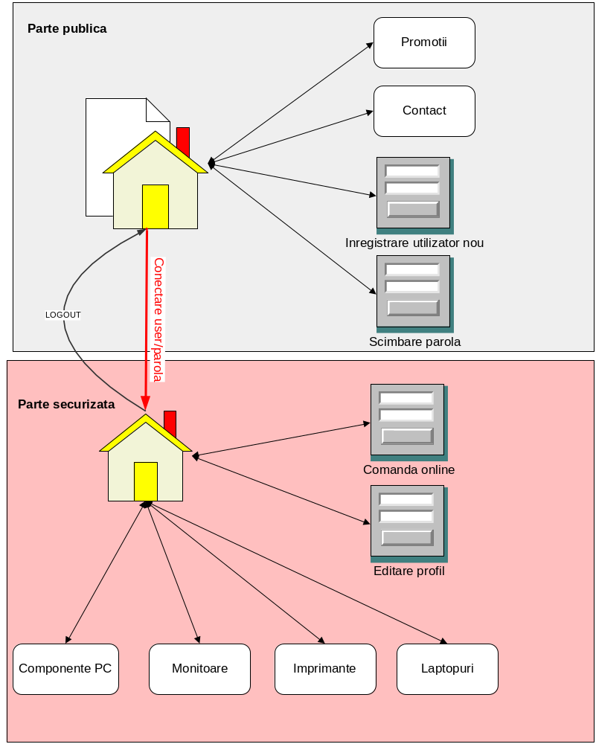

Estimări asupra performanţelor:

Performanţele depind în primul rând de resursele hardware-ul asociate serverului ce susţine aplicaţia:

- Uzual, pentru o conexiune se utilizază aproximativ 0,1 % din memoria maşinii, astfel că, în cazul în care se folosesc 2 GB de memorie RAM se estimează aproximativ 2000 de clienti ce navighează simultan în aplicaţie.

Pe parte de client aplicaţia este destinată pentru utilizarea pe un sistem desktop obişnuit (memorie de cel putin 256M, procesor de minim 1GHz). Nu este necesar spaţiu pe disc pentru aplicaţie, aceasta fiind accesată on-line prin intermediul unui browser web.

Perspective de dezvoltare ulterioară a aplicaţiei:

- Aplicaţia se va extinde pentru prezentarea mai multor produse;
- Se va crea o pagina de administrare pentru actualizarea facilă a produselor şi datelor existente în aplicaţie;
- Se vor dezvolta module pentru identificarea clienţilor fideli şi oferirea de discount-uri pentru aceştia.

Prezentarea aplicaţiei:
Descrierea problemei
Este o aplicaţie web destinată înlocuirii magazinelor clasice de comercializare produse informatice (în primă fază find introduse patru categorii importante de produse, si anume: componente PC, monitoare, imprimante, laptupuri) cu spaţii virtuale din care se pot comanda şi achizţiona aceleaşi produse.
Modalitatea de abordare
Este o aplicaţie Web complexă, dezvoltarea ei presupunând cunoştinţe avansate de XHTML, PHP şi MySQL.
Aplicaţia a avut ca punct iniţial de dezvoltare un sistem local pe care s-au instalat şi configurat următoarele aplicaţii:
- Server Web – Apache v.2.2.4;
- Limbaj de scripting - PHP v.5.2.0;
- Server baze de date - MySQL v.5.0.27;
- Aplicaţie management baze de date - PHPMyAdmin v.2.92.
Partea de design a aplicaţiei a fost realizată folosind Cascaded Style Sheet (CSS), iar pozele au fost editate cu programul Adobe Photoshop CS2.
Paginile Web ale aplicaţiei au fost realizate în XHTML şi PHP. Acestea pot fi editate cu orice editor de text (Notepad), dar pentru crearea lor s-a folosit aplicaţia Macromedia Dreamweaver 8 de tip WYSIWYG (What You See Is What You Get). Macromedia Dreamweaver 8 reprezintă o unealtă puternică şi foarte populară, folosită pentru dezvoltarea paginilor Web cu diferite tehnologii: PHP, ASP, ColdFusion etc.
Structura bazei de date
Pentru dezvolarea aplicaţiei au fost necesare mai multe baze de date, pentru fiecare categorie de produse fiind create două tabele: general şi speciicaţii, plus baza în care sunt stocate conturile create şi datele de identificare ale acestora.
În tabel sunt prezentate toate bazele de date utilizate şi necesitatea lor:

Nr.  Crt | Nume bază de date | Funcţiuni
 | Users | Date de autentificare a utilizatorilor care au acces la aplicaţie.
 | componente_placi_baza | Date ce identifică în mod unic fiecare produs din catgoria placilor de bază.
 | componente_placi_video | Date ce identifică în mod unic fiecare produs din categoria placilor vdeo şi specificaţiile acestuia.
 | componente_procesoare | Date ce identifică în mod unic fiecare produs din categoria procesoarelor şi specificaţiile acestuia.
 | monitor_lcd | Date ce identifică în mod unic fiecare produs din categoria monitoarelor LCD şi specificaţiile acestuia.
 | monitor_touch_screen | Date ce identifică în mod unic fiecare produs din categoria monitoarelor LCD touch screen şi specificaţiile acestuia.
 | imprimante_laser_color | Date ce identifică în mod unic fiecare produs din categoria imprimantelor laser color şi specificaţiile acestuia.
 | imprimante_multifuncţionale | Date ce identifică în mod unic fiecare produs din categoria multifuncţionalelor şi specificaţiile acestuia.
 | laptop_clasic | Date ce identifică în mod unic fiecare produs din categoria laptopurilor şi specificaţiile acestuia.
 | laptop_mini | Date ce identifică în mod unic fiecare produs din categoria placilor mini-laptoprilor şi specificaţiile acestuia.

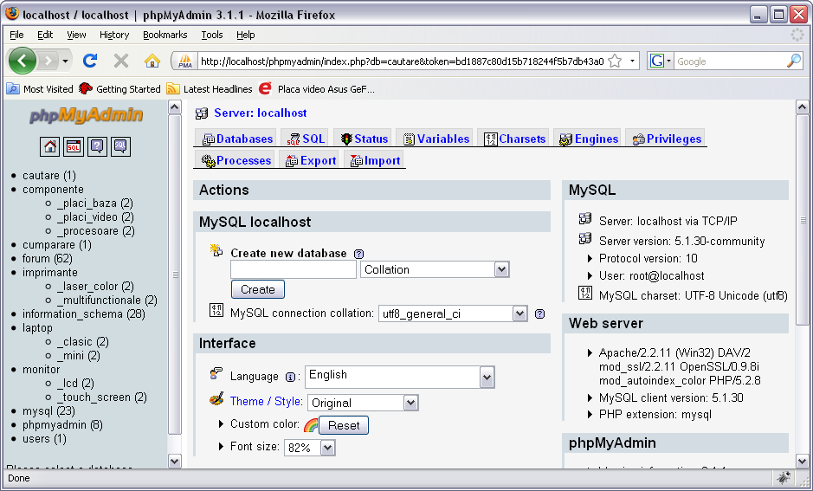 | 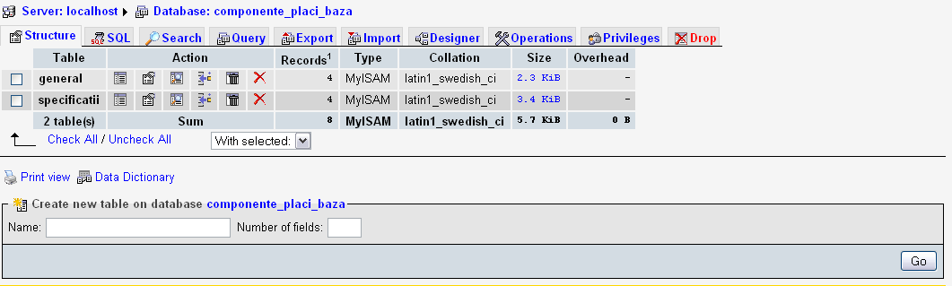
- Pagina principală de unde se pot întreprinde toate acţiunile posibile:
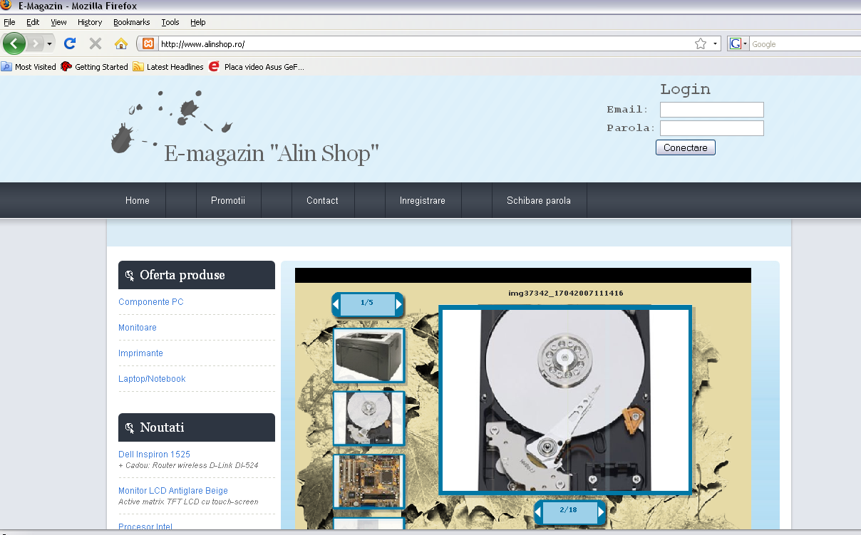

- Conectarea la aplicaţie se face prin accesarea adresei:
http://localhost (la portarea în INTERNET: http://www.alinshop.ro)

Prima acţiune pe care trebuie să o facă un utilizator este să completeze formularul de inregistrare, prin accesarea secţiunii Inregistrare din meniul aplicaţiei, pentru obţinerea unor credenţiale de acces.

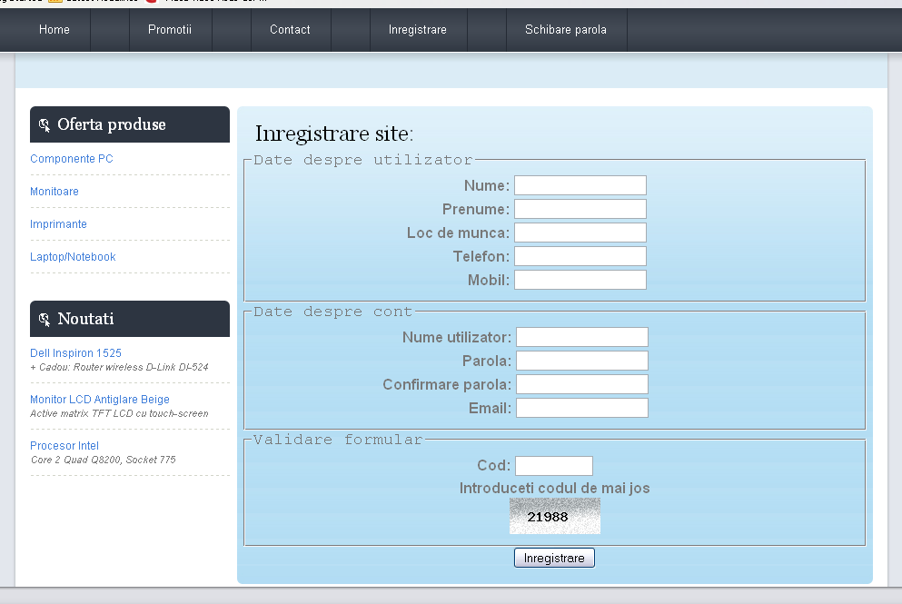
După validarea datelor introduse în formular, creenţialele de acces sunt introduse in formularul de login.
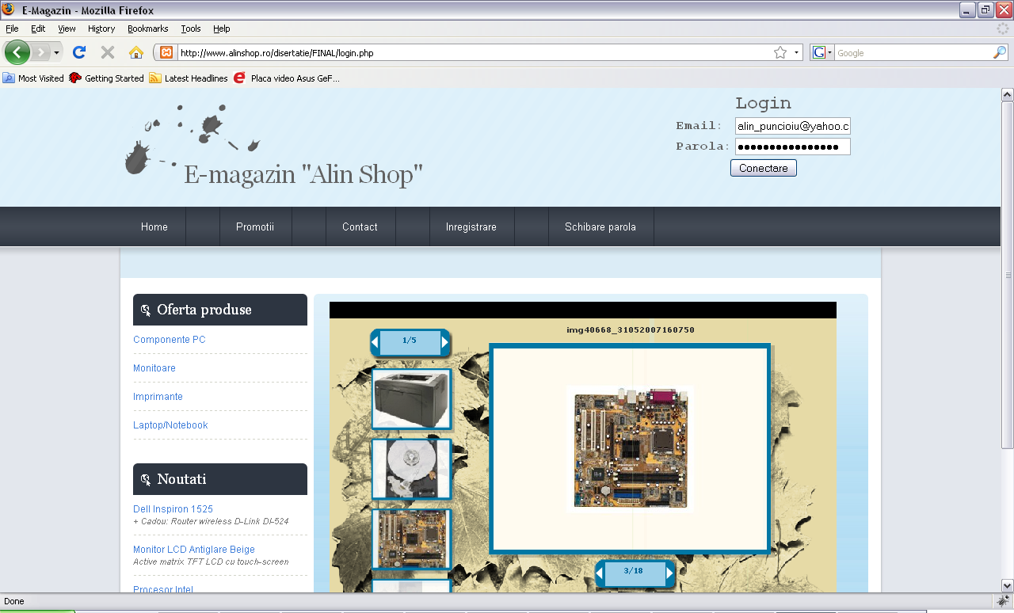

Dacă credenţialele sunt valide şi inroduse corect autentificarea va fi efectuată cu succes, astfel va putea fi accesată partea securizată a aplicaţiei. Prin conectare se stabileşte o variabilă de sesiune care memorează numele de utilizator pentru a preveni accesul fără cedenţiale de acces la o pagină securzată.
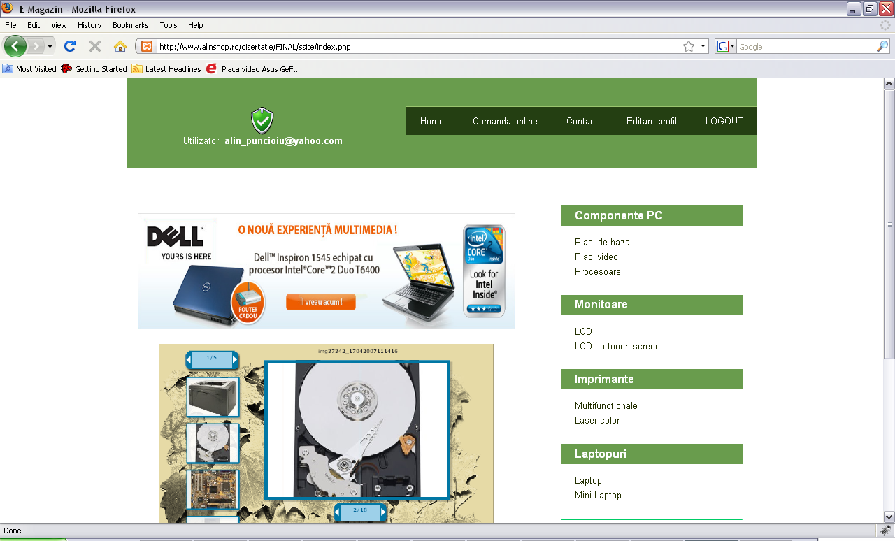

Vizualizare date
Pentru a fi vizualizată oferta de produse a aplicaţiei se accesează meniul vertical, în funcţie de categoria dorită. Vor fi vizualizate produsele stocate în baza de date referitoare la categoria solicitată.
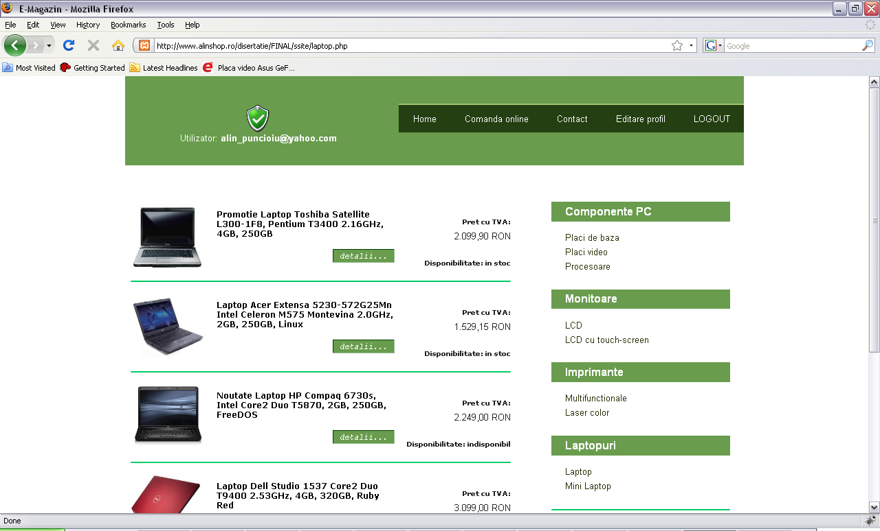

Pentru fiecare categoie în parte procedeul se repetă. După studierea ofertei de produse existente pe site, se pot face comenizi, accesându-se secţiunea comenzi online.
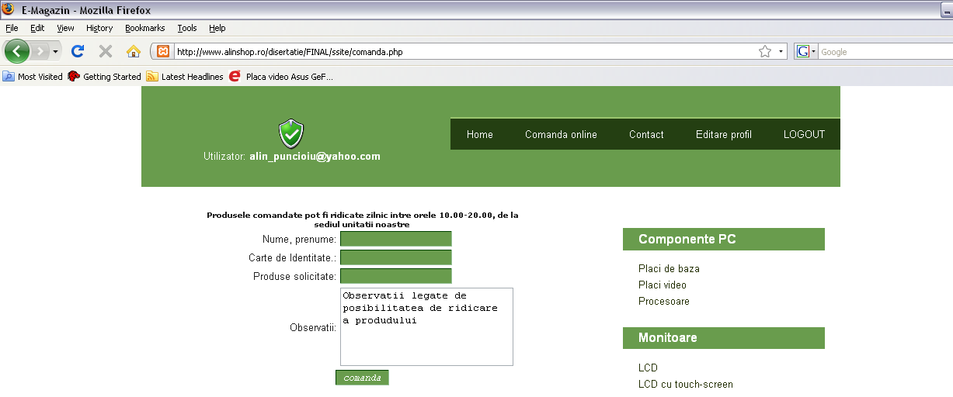

Din meniul oriontal se poate accesa Editare profl pentru a modifica parola solicitată la autentificarea la aplicaţie.
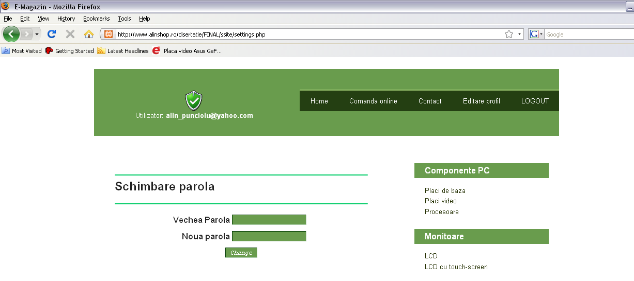
Pentru deconectarea de la aplicaţie se accesează opţiunea LOGOUT din meniul orizontal.

Bibliografie

[1] Larry Ulman, “PHP şi MySQL pentru site-uri Web dinamice”, Editura Teora;

[2] Traian Anghel, “Dezvoltarea aplicaţiilor Web folosind XHTML,PHP şi MySQL”, Editura Polirom;

[3] Julie C. Meloni, “PHP, MySQL and Apache”, Sams Publishing;

[4] Mark Maslakovski, “Sams teach yourself MySQL in 21 Days ”, Sams Publishing;

[5] Jason Gerner s.a., “LAMP – Linux,Apache,MySQL and PHP Web Development”, Wrox Press;

[6]Valentin Ivaşcu, “Iniţiere în PHP & MySQL”, carte în format electronic;

[7] www.phpromania.ro;

[8] www.etutoriale.ro.

